План-конспект урока информатики и ИКТ
по теме «Вспомогательный алгоритм», 4 класс
Цели урока:
- познакомить с понятием вспомогательного алгоритма на примере исполнителя алгоритмов Чертежника;
- научить выполнять алгоритмы, которые содержат вспомогательные алгоритмы;
- развивать умение формулировать собственную точку зрения, аргументировать высказанное мнение;
- воспитывать познавательный интерес к предмету.

Планируемые результаты:
- Предметные:
- знать учащихся с понятиями «вспомогательный алгоритм»;
- уметь выполнять алгоритмы, которые содержат вспомогательные алгоритмы;
- уметь составлять вспомогательные алгоритмы и использовать их для основного алгоритма.

      - Метапредеметные:
- Коммуникативные УУД:
- оформлять свои мысли в устной форме;
- слушать и понимать речь других;
- доносить свою позицию до других;
- совместно договариваться о правилах поведения и общения и следовать им;
- уметь использовать монолог и диалог для выражения доказательства своей точки зрения.
2) Регулятивные УУД:
- совместно с учителем обнаруживать и формулировать учебную проблему;
- выбирать действия в соответствии с поставленной задачей и условиями её реализации;
- применять установленные правила в планировании способа решения;
- Познавательные УУД:
- ориентироваться в своей системе знаний: самостоятельно предполагать, какая информация нужна для решения учебной задачи;
- уметь выбирать наиболее эффективные способы решения задач;
- умение строить логическую цепь рассуждений.
- Личностные:
- мотивация к обучению;
- формирование позитивной самооценки.
Тип урока: урок открытия новых знаний.
Методы и формы обучения: фронтальная и индивидуальная работа, объяснительно – иллюстративный, словесный (беседа), работа с учебником.
Учебник: Е. П. Бененсон, А. Г. Паутова «Информатика и ИКТ», 4 класс, часть 1. – М. : Академкнига/учебник, 2012 г.
Техническое оборудование: ПК, проектор, интерактивная доска.
Программное обеспечение: презентация MS PowerPoint.

Структура урока:
I. Организационный момент (3 мин)
II. Актуализация знаний (7 мин)
III. Формулирование темы урока. Постановка цели и задач урока (3 мин)
IV. Открытие новых знаний (7 мин)
V. Закрепление полученных знаний (12 мин)
VI. Подведение итогов урока (3 мин)
VII. Рефлексия учебной деятельности (2 мин)
VIII. Домашнее задание (3 мин)

Ход урока
I. Организационный момент
Приветствие. Эмоциональный настрой учащихся на урок.
Проверь, дружок,
Готов ли ты начать урок?
Всё ль на месте, всё ль в порядке
Книжка, ручка и тетрадка?
Проверили? Садитесь!
С усердием трудитесь!
Проверка готовности учеников и их рабочего места к уроку. Фиксация отсутствующих.
II. Актуализация знаний
Проверка домашнего задания
Задание №36 стр. 42-43
- Знаком «галочка» помечены устройства внешней памяти.

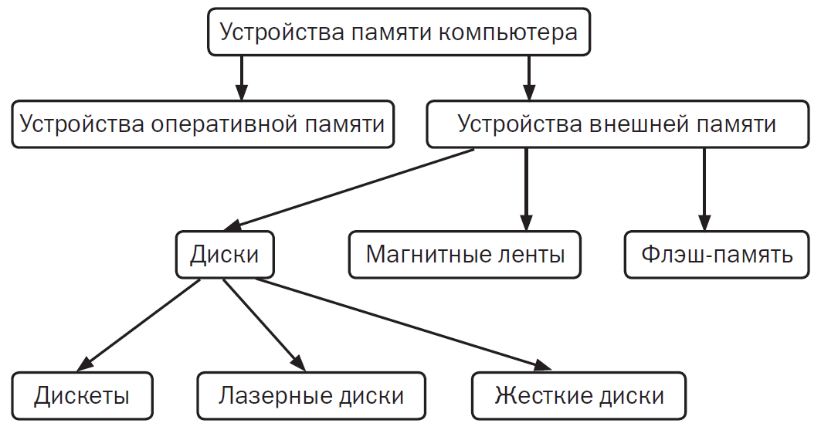
c. Алгоритм Путешественника, выполнение которого позволит ему изучить флэш-память (начальное положение – Путешественник в корневой вершине):
Начало
\Устройства внешней памяти
\Флэш-память
Изучить
Конец
d. Алгоритм Путешественника, выполнение которого позволит ему изучить все виды дисков (начальное положение – Путешественник в вершине «Флэш-память»):
Начало
Назад
\Диски
\Дискеты
Изучить
Назад
\Лазерные диски
Изучить
Назад
\Жесткие диски
Изучить
Конец
Задание
- Составьте алгоритм для Путешественника. Цель: изучить все устройства вывода.
(Схема дерева на экране).
Фронтальный опрос по вопросам предыдущей темы урока
III. Формулирование темы урока. Постановка цели и задач урока
- Посмотрите на рисунок. Чертёжник исполнил алгоритм «Орнамент». Такой рисунок называется меандром. Что вы заметили в алгоритме? (Ответы учеников).
- Запишем эти команды как отдельный алгоритм и дадим ему название «Зигзаг». Такой алгоритм будем называть вспомогательным.
- Как вы думаете, как называется тема нашего урока, и какова же цель урока? (Ответы учеников).
- Итак, тема нашего урока «Вспомогательный алгоритм». Сегодня мы узнаем, что такое «вспомогательный алгоритм» и для чего он нужен, а также научимся выполнять алгоритмы, которые содержат вспомогательные алгоритмы.
- От какого слова произошло понятие «вспомогательный»? (Ответы учеников).
- Когда используют вспомогательные алгоритмы? (Ответы учеников).
IV. Открытие новых знаний
Учитель объясняет тему урока, опираясь на текст стр. 44.
Физкультминутка
Физкультминутка для глаз (презентация)
V. Закрепление полученных знаний
Работа с учебником
Задание №37 стр. 45
- Откройте тетради и запишите число, классная работа. Выполните алгоритм «Меандр» в тетради (Ученики выполняют задание №37).
Задание №38 стр. 45
- Составьте дерево, которое показывает структура данного рисунка. Используйте название деталей, которые приведены ниже (Ученики выполняют задание №38).
Задание №39 стр. 46
Выполнение задания, а совместно с учителем.
VI. Подведение итогов урока
- Что мы сегодня вспомнили?
- Что нового узнали?
- Чему научились?
- Для чего нужен вспомогательный алгоритм?
- Итак, мы узнали, что такое вспомогательный алгоритм и для чего его используют, научились выполнять алгоритмы, которые содержат вспомогательные алгоритмы. Справились ли мы с задачей урока?
VII. Рефлексия учебной деятельности
- Ребята, вот наш урок приблизился к своему логическому завершению. И мне бы очень хотелось знать, как чувствовали вы себя в процессе учения: было ли вам комфортно, было ли интересно, было ли понятно?
Приём рефлексии «Светофор»
- У вас у каждого на парте по три карточки трёх цветов: красный, жёлтый, зелёный. Поднимите вверх, ту карточку, которая подходит вам.
Красный – вы считаете, что было трудно на уроке, не понятно.
Жёлтый – вы считаете, что было понятно, но не всё, ещё затрудняетесь.
Зелёный – вы считаете, что всё было понятно и интересно.
VIII. Домашнее задание
- Открываем дневники, записываем домашнее задание: стр. 47 № 40.
Учитель объясняет, как выполнять домашнее задание.
- Я благодарю всех за сегодняшний урок. Вы очень меня порадовали своей работой. Удачного дня!

